PROGRAMME REGIONAL FEDER / FSE+ / FTJ 2021-2027
Région Hauts-de-France

Proposition de modification du Document de mise en œuvre (DOMO) au Comité de suivi du 10 juillet 2023

Objectif stratégique : 4 - Une Europe plus sociale et inclusive mettant en œuvre le Socle européen des droits sociaux

Priorité : 11 - Formation professionnelle en réponse aux besoins en compétences

Objectif spécifique : 4.7 - Promouvoir l’apprentissage tout au long de la vie, notamment les possibilités de perfectionnement professionnel et de requalification flexibles pour tous en tenant compte des compétences numériques, mieux anticiper les changements et les nouvelles exigences en matière de compétences fondées sur les besoins du marché du travail, faciliter les transitions professionnelles et promouvoir la mobilité professionnelle

Fiche-action concernée : Augmenter le niveau de qualification et accroître l’employabilité des personnes en recherche d’emploi, en emploi précaire ou éloignées du marché du travail par la mise en œuvre d’une stratégie de formation professionnelle agile et adéquate aux besoins en compétences des entreprises et de l‘économie régionale

Rédaction initiale | Proposition de modification
OCS applicables :  L’ensemble des dispositions forfaitaires et options de coûts simplifiés définis par l’autorité de gestion sont applicables. | OCS applicables :  Barèmes standards de coût unitaire (BSCU) en application des articles 51, 53 et 94 du Règlement (UE) n° 2021 / 1060 du Parlement européen et du Conseil du 24 juin 2021 portant dispositions communes, avec évaluation ex ante de la Commission interministérielle de coordination des contrôles (CICC) :  - Coûts moyens homogènes déterminés à partir de données historiques, objectives et statistiques répondant aux exigences réglementaires de justesse, d’équité et de véracité,  - Coûts majorés d’un taux d’échec (12,23 %) inhérent aux parcours ne pouvant être assujettis aux BSCU,  - Coûts assujettis aux modalités d’adaptation des montants prévues à l’item 2 de l'annexe IX du Règlement délégué (UE) n° 2021 / 702 de la Commission du 10 décembre 2020,  - Indicateur et unité de mesure : « Nombre de participant ayant achevé son parcours de formation », avec une unique typologie de sortie positive,  - Justificatifs principaux de réalisation de l’unité de mesure : attestation de fin de formation et liste des participants par action générée dans l’Extranet de gestion sur la base des télé déclarations des organismes de formation.  BSCU Formation professionnelle (base 2021)  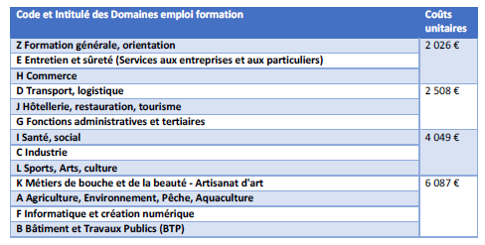
Commentaires et motivation :

Suite à l’évaluation ex ante (EEA) favorable de la Commission interministérielle de coordination des contrôles (CICC), Autorité d’audit (AA) nationale (courrier CICC n° UJ/2023/01/3923 du 25 janvier 2023 à l’attention de la Directrice générale des services, rapport du 26 janvier 2023), il est proposé la présente modification du Document de mise en œuvre.

Elle a pour finalité de simplifier la gestion du FSE+ dans le cadre des marchés publics de formation professionnelle.

En effet, l’objectif est de remplacer les dépenses réelles et leurs modalités de justification et de contrôle (factures relatives aux avances, aux acomptes et aux soldes, états récapitulatifs des dépenses acquittées certifiés par la Paierie régionale, états de présences en centres et en entreprises, réglementation relative à la commande publique…) par les coûts unitaires basés sur la réalisation de parcours de formation et la délivrance d’attestation de fin de formation.

Cette simplification permettra ainsi de consacrer davantage de ressources au pilotage de la programmation et de la certification.

